Oficio N°15.546
jsk/rrp
S.25° /368°

VALPARAÍSO, 21 de mayo de 2020
A S.E. LA
PRESIDENTA
DEL
H. SENADO
Tengo a honra comunicar a V.E. que La Cámara de Diputados ha tomado conocimiento del rechazo de ese H. Senado a la enmienda introducida por esta Corporación, al proyecto de reforma constitucional que permite al Congreso Pleno funcionar por medios telemáticos una vez declarada una cuarentena sanitaria o un estado de excepción constitucional, correspondiente al boletín N°13.510-07.
Debido a lo anterior, esta Corporación acordó que los diputados que se indican a continuación concurran a la formación de la Comisión Mixta:
- Señor Juan Antonio Coloma Álamos.
- Señor Marcelo Díaz Díaz.
- Señora Paulina Núñez Urrutia.
- Señora Joanna Pérez Olea.
- Señor Leonardo Soto Ferrada.

Lo que tengo a honra poner en conocimiento de V.E., en respuesta a vuestro oficio Nº 169/SEC/20, de 20 de mayo de 2020.
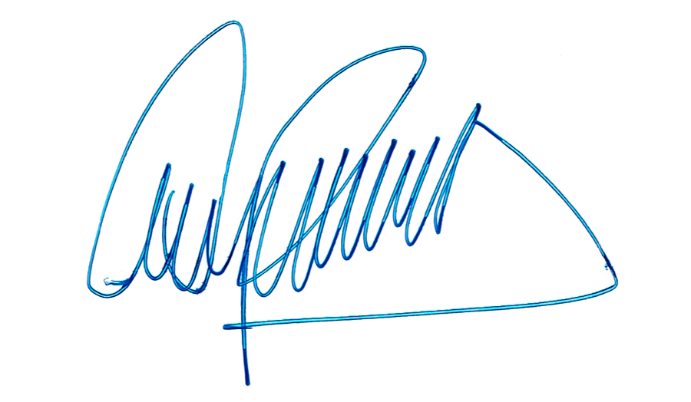
Dios guarde a V.E.

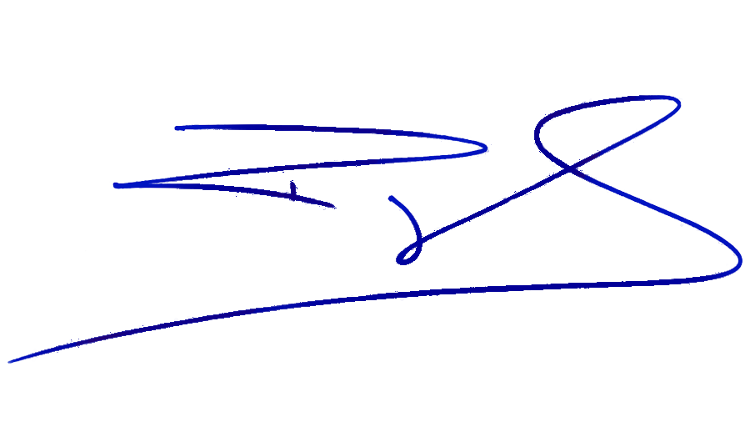
DIEGO PAULSEN KEHR
Presidente de la Cámara de Diputados

LUIS ROJAS GALLARDO
Secretario General (S) de la Cámara de Diputados

